УПРАВЛЕНИЕ ОБРАЗОВАНИЯ
АДМИНИСТРАЦИИ МУНИЦИПАЛЬНОГО ОБРАЗОВАНИЯ
ЛЕНИНГРАДСКИЙ РАЙОН

П Р И К А З
от 07.03.2024 № 279^{а} – осн.

станица Ленинградская

Об итогах муниципального этапа краевого конкурса
«Директор школы Кубани» в 2024 году

Во исполнение приказа управления образования администрации муниципального образования Ленинградский район от 27 февраля 2024 г. № ______-осн. «О проведении муниципального этапа краевого профессионального конкурса «Директор школы Кубани» в 2024 году, в целях выявления, поддержки и поощрения талантливых работников образования, повышения их профессионального уровня с 28 февраля по 6 марта 2024 г. был проведён муниципальный этап краевого конкурса «Директор школы Кубани» в 2024 году.
В муниципальном этапе конкурса приняли участие руководители МАОУ СОШ № 1, 2, 5, 11, МБОУ СОШ № 3, 4, 7, 8, 9, 10, 12, 13, 16, 17, МБОУ ООШ № 21, 22, 27. По решению конкурсной комиссии муниципального этапа краевого конкурса «Директор школы Кубани» в 2024 году:
победитель – Николаюк Елена Николаевна, директор МАОУ СОШ № 2;
призёр – Радькова М.В., директор МБОУ СОШ № 3;
призёр – Остроух Елена Сергеевна, директор МАОУ СОШ № 11.
На основании вышеизложенного и заключения оргкомитета, п р и к а з ы в а ю :
- Утвердить решение оргкомитета по подведению итогов муниципального этапа краевого конкурса «Директор школы Кубани» в 2024 году.
- Наградить грамотами управления образования победителей и призёров, муниципального этапа краевого конкурса «Директор школы Кубани» в 2024 году.

- Контроль за исполнением настоящего приказа возложить заместителя начальника управления образования администрации муниципального образования Ленинградский район Иванову Н.Г.
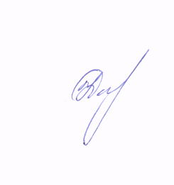
И.о. начальника управления образования
администрации муниципального образования
Ленинградский район О.В.Казимир
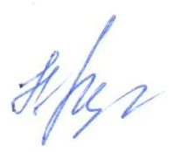
Проект подготовлен и внесен:
Заместитель начальника управления образования Н.Г.Иванова

